**Жанр:** 2D action platformer, Metroid vania с элементами РПГ.

**Монетизация:** free to play с необязательным вводом доната.

**Стилистика:** стимпанк/дизельпанк, ар-деко, ар-нову, фантастика первой половины 20го века.

**Сюжет:** в фантастическом мегаполисе, оформленном в стилистике научной фантастики начала 20го века (фильм «Метрополис») идет жестокая борьба между уличными бандами, преступными синдикатами, мегакорпорациями и силами защиты правопорядка.

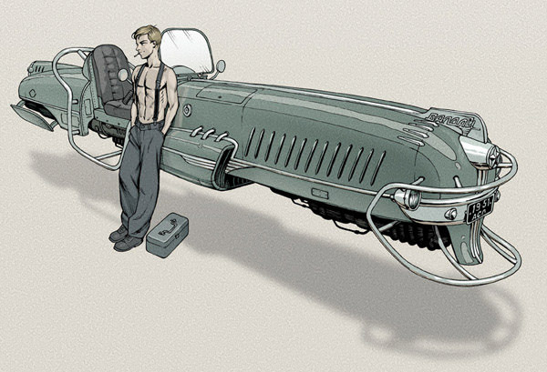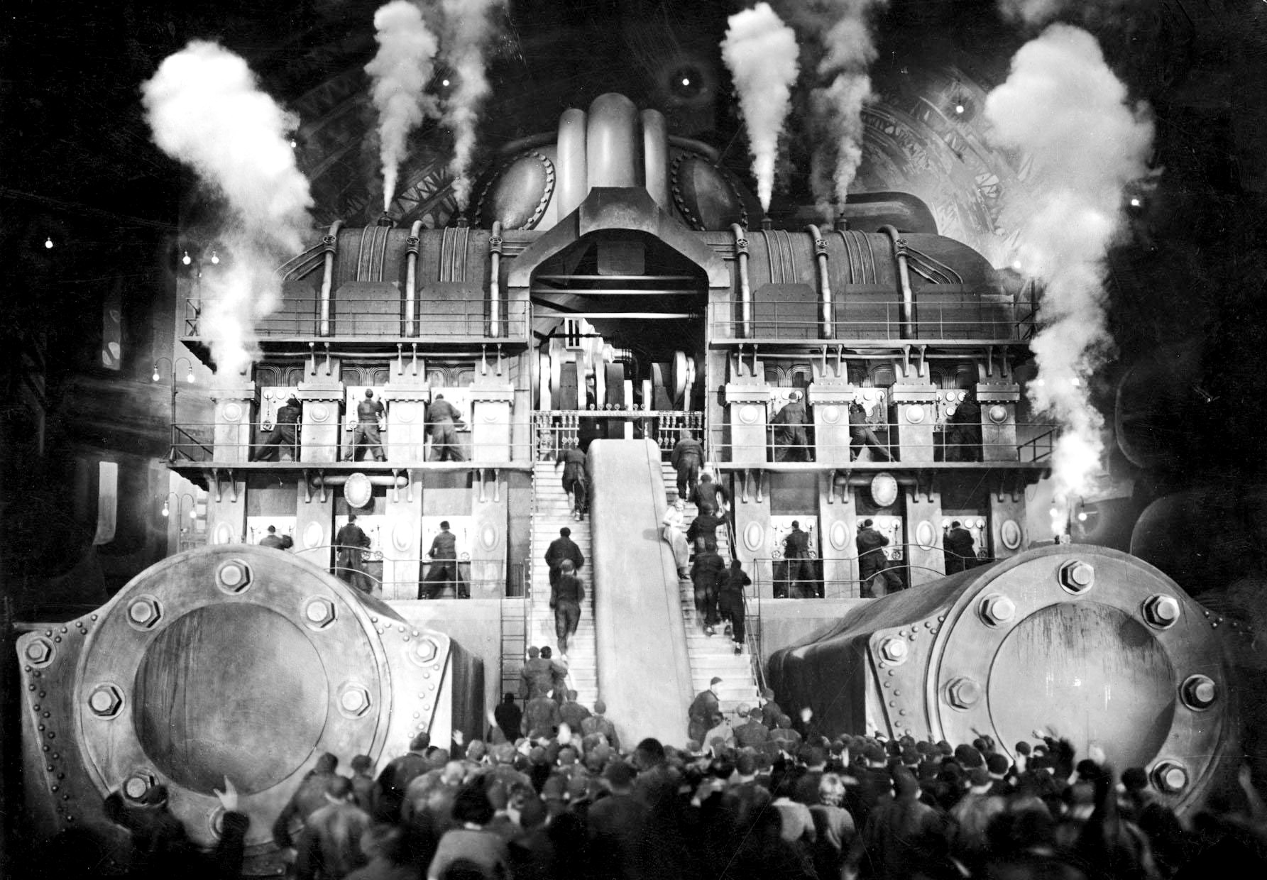 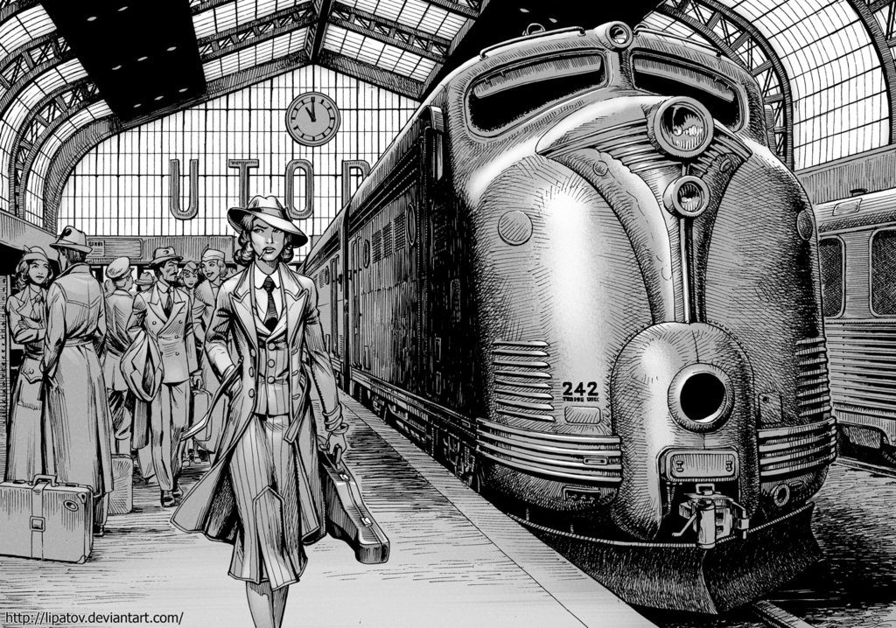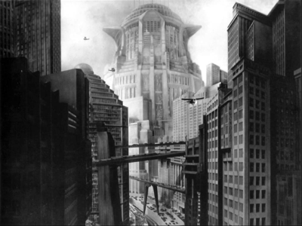 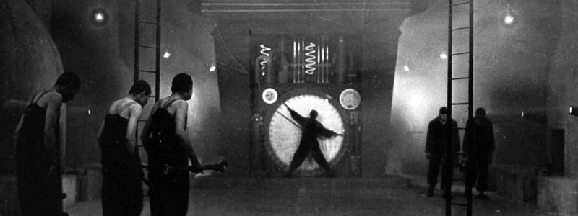 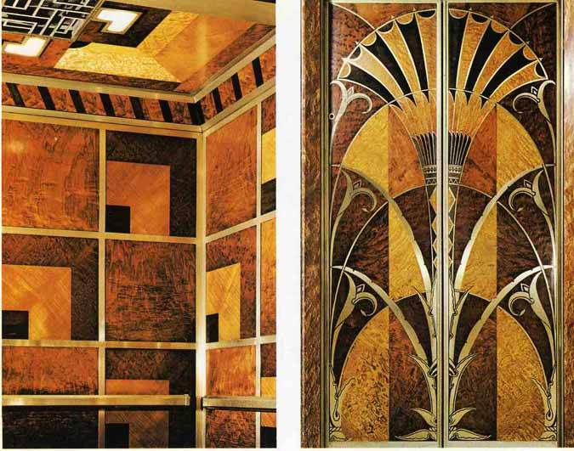

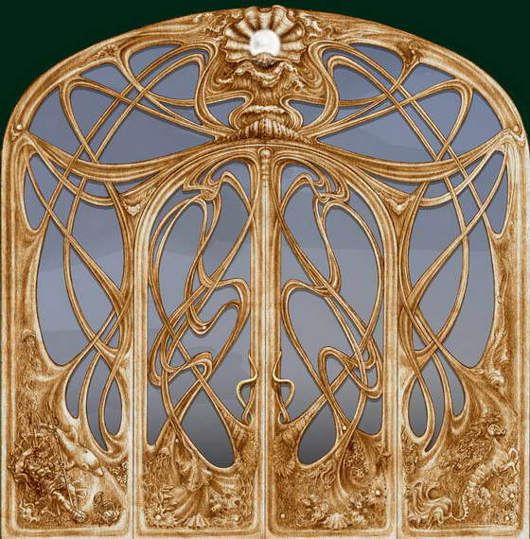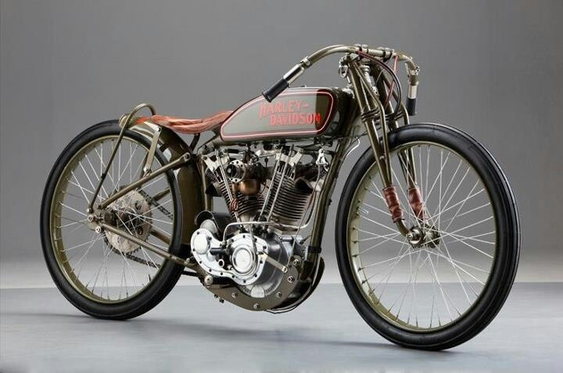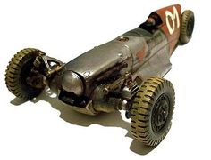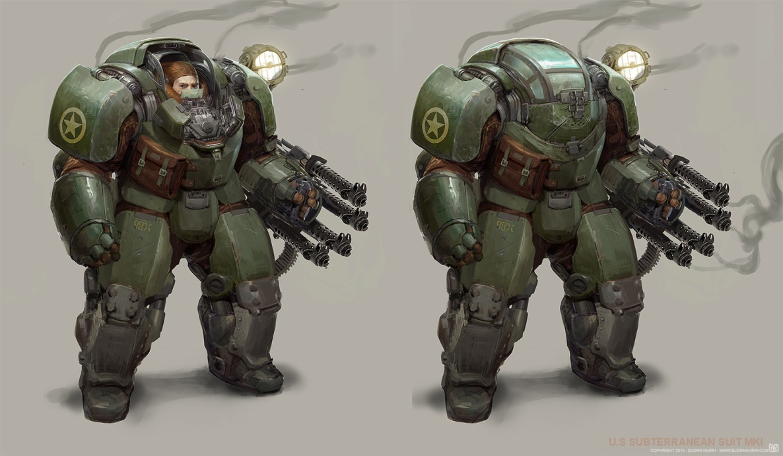 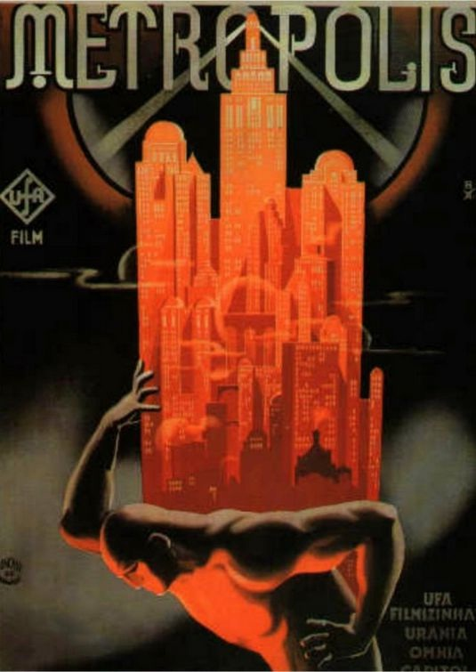

**Геймплей:** игра представляет собой action platformer side scroller, с элементами РПГ и обилием головоломок и секретов. Игрок проходит уровень-комнату, используя одного или нескольких доступных персонажей с высокой синергией.

Переключение между персонажами. Предлагается несколько вариантов реализации переключения между персонажами.

1. Игрок выбирает персонажа перед входом в комнату и не может его сменить до завершения комнаты.
2. Игрок может сменить персонажа в специальных точках на карте (будки телепортации)
3. На карте одновременно присутствует несколько персонажей игрока, которых он должен провести до конца карты, периодически между ними переключаясь (как к примеру в Lost Vikings)

Развитие персонажа и классы: В игре присутствует несколько классов персонажей, таких как к примеру мечник, стрелок, «танк», ученый (баф, хил, суппорт). Каждый персонаж обладает рядом способностей и предметов инвентаря, которые разделяются на:

* общие для всех – способности, которыми обладают все персонажи в игре – передвижение, прыжок, прочее
* классовые – способности, которыми обладают все представители определенного класса – удар мечем для мечника, выстрел для стрелка.
* Персональные способности – способности, которыми обладает определенный конкретный персонаж, не свойственные для других персонажей.
* Особые классовые способности – способности, которым можно обучить персонажа определенного уровня и класса, различного вида комбо и суперудары.

Количество персонажей: Количество персонажей в синглплеер компании может быть ограничено, к примеру рамками сюжета, для того, чтобы обучить тестирование и балансировку сюжетной компании. Помимо персонажей, представленных в сюжетной компании, в мультиплеере и других режимах игры игроку будет доступно большое кол-во других персонажей, к примеру побежденные боссы, NPC, для которых игрок выполнил квест, премиум персонажи из различных лотерей, ивентов и гифтбоксов.

**Редактор пользовательского контента**: помимо различных режимов непосредственно самой игры игроку будет доступен редактор, в котором он сможет создавать свои собственные карты для мультиплеера и синглплеера, небольшие кампании, скины для персонажей и предметов. Всю созданную игроком продукцию он затем сможет продать в игровом магазине за игровую валюту.

Система рейтингов пользовательского контента: для оценки качества контента, создаваемого пользователем, небольшому кол-ву игроков, первыми решившим протестировать этот контент, будет предоставлена возможность сделать это бесплатно, после чего они обязаны будут оценить этот контент. Для игроков, которые покупают контент, оценка будет не обязательна.

**Внутриигровые рейтинги и ачивки:** в игре будет присутствовать система рейтингов, позволяющая игроку повысить ЧСВ. Это будут к примеру:

* рейтинг на определенной арене
* рейтинг в гильдии или клане
* рейтинг гильдий
* рейтинг при использовании определенного персонажа (highscore при использовании определенного персонажа), и прочее..

Примечание: структура проекта позволяет дополнять его со временем, добавляя новый контент. Например новые комнаты, персонажи, квесты, кампании, умения и предметы, таким образом поддерживая интерес пользователей.